附件3

面试地点示意图

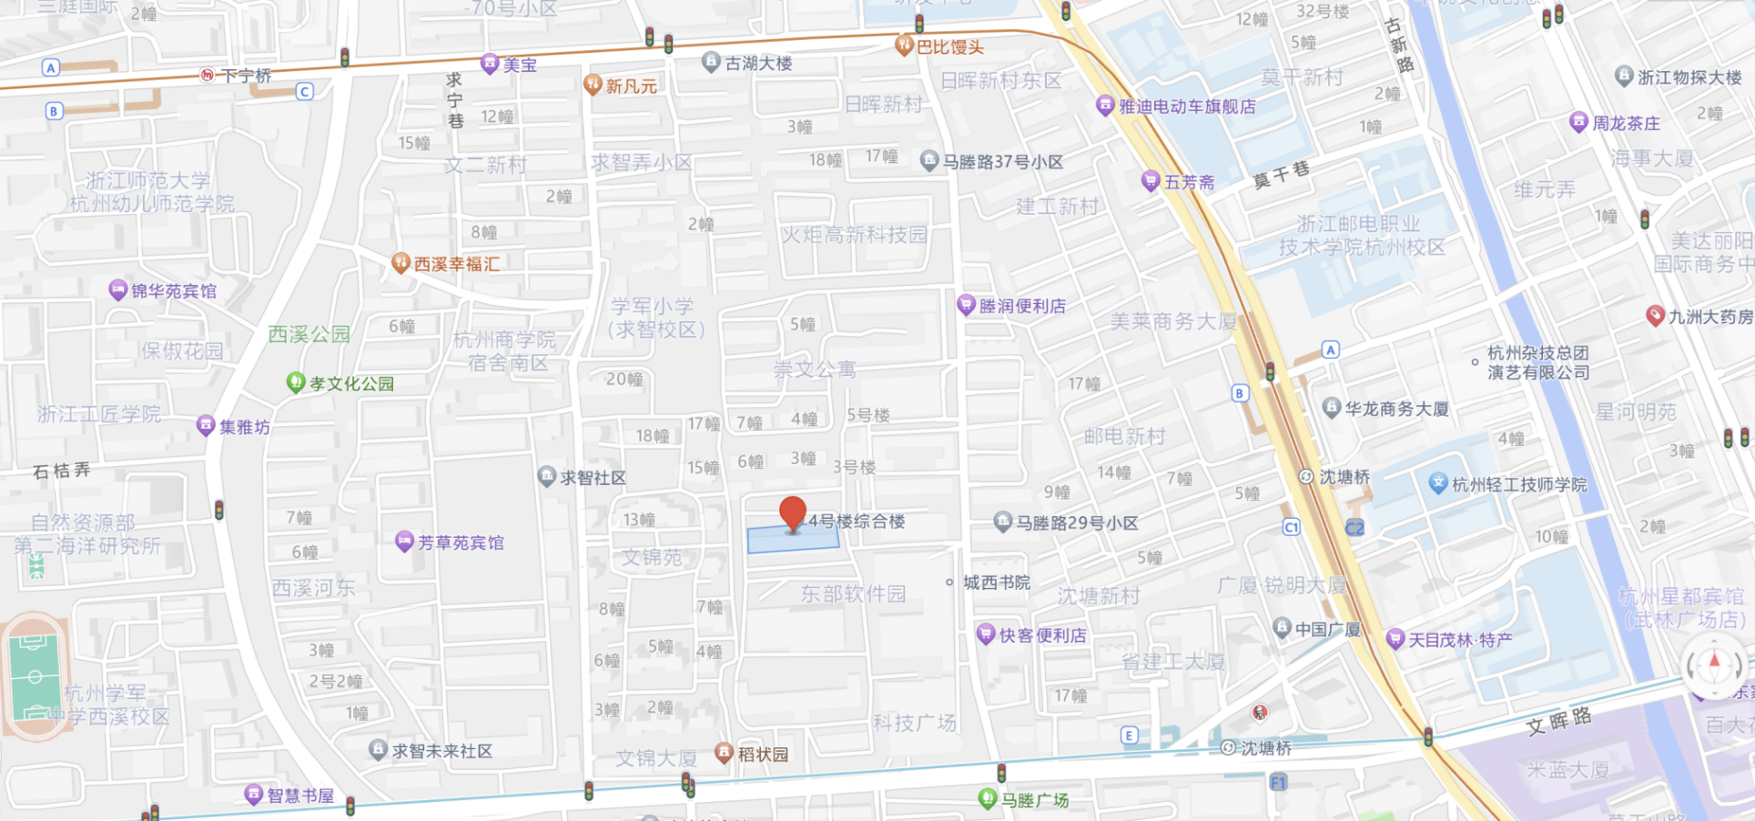

（高德地图，红点位置即为资格复审和面试地点）